2016学年度上学期期中考试高二级生物科(理)试题
考试时间：90分钟 满分：100分
命题人：谭云 审题人：何坚原

一、单项选择题（20小题，每题2分，共40分）
1．下列关于基因突变的叙述，正确的是( )
A．基因突变后基因间的位置关系没有改变
B．体细胞发生的基因突变一定不能遗传给后代
C． DNA分子中发生碱基对的替换、增添和缺失都会导致基因突变
D．基因突变与染色体结构变异通常都能用光学显微镜观察
2．以下有关生物遗传与变异的叙述，正确的是( )
A．一般情况下，水稻的花药内可发生基因重组，而根尖则不能
B．基因重组导致杂合子Aa自交后代出现性状分离
C．不携带遗传病基因的个体不会患遗传病
D．三倍体无籽西瓜不能通过种子繁殖后代，属于不可遗传的变异
3．某城市青少年型糖尿病发病率明显高于其他城市，研究这种现象是否由遗传因素造成的方法不包括( )
A．对正常个体与患病个体进行基因组比较研究
B．对该城市青少年型糖尿病患者的血型进行调查统计分析
C．对该城市出生的双胞胎进行相关的调查统计分析
D．对青少年型糖尿病患者家系进行调查统计分析
4．抗维生素D佝偻病为X染色体显性遗传病，短指为常染色体显性遗传病，红绿色盲为X染色体隐性遗传病，白化病为常染色体隐性遗传病。下列关于这四种遗传病遗传特征的叙述，正确的是( )
A．短指的发病率男性高于女性
B．红绿色盲女性患者的父亲是该病的患者
C．抗维生素D佝偻病的发病率男性高于女性
D．白化病通常会在一个家系的几代人中连续出现
5．下列有关基因工程的叙述中，错误的是
A．目的基因和受体细胞均来自动、植物或微生物
B．运载体和目的基因必须要用同一种酶处理
C．一种限制酶只能识别一种特定的核糖核苷酸序列
D．带有目的基因的运载体是否进入受体细胞需要检测
6．利用外源基因在受体细胞中表达，可生产人类所需要的产品。下列能说明目的基因完成了在受体细胞中表达的是( )
A．棉花二倍体细胞中检测到细菌的抗虫基因
B．大肠杆菌中检测到人胰岛素基因及mRNA
C．山羊乳腺细胞中检测到人生长激素DNA序列
D．酵母菌细胞中提取到人干扰素蛋白
7．下列关于生物进化的叙述正确的是( )
A．突变和基因重组导致种群基因频率发生定向改变
B．种群是生物进化的基本单位，也是自然选择的对象
C．不同物种之间、生物与环境之间的共同进化导致生物的多样性
D．迁入、迁出不会造成种群基因频率的改变
8．根据现代生物进化理论，下列说法中，正确的是
A．隔离是物种形成的必要条件
B．种群基因频率的变化意味着新物种的产生
C．研究物种间的差异，关键是研究它们能否交配并产生后代
D．生物进化的方向取决于生物变异的方向
9．假设某一年桦尺蠖种群的基因型组成及比例为：SS（黑色）10%，Ss（黑色）10%，ss（浅色）80%。由于寄居的树干变黑不利于浅色个体的生存，使得种群中浅色个体每年减少10%，黑色个体每年增加10%。则第二年桦尺蠖的有关基因型频率或基因频率正确的是( )
A．Ss 25.5% B．SS 18% C．ss 76.6% D．S 25%；s 75%
10．血浆中水的来源是（ ）
A．组织液 B．消化道、组织液、淋巴
C．淋巴和组织液 D．消化道和组织液
11．下列哪项不是由人体内环境成分发生明显变化而引起的病症（ ）
A．镰刀型细胞贫血症 B．手足抽搐 C．组织水肿 D．尿毒症
12．高等动物体内细胞从外界获得营养物质的途径是( )
A．外界食物→循环系统→消化系统→内环境→细胞
B．外界食物→消化系统→循环系统→内环境→细胞
C．外界食物→内环境→消化系统→循环系统→细胞
D．外界食物→循环系统→内环境→消化系统→细胞
13．下列叙述正确的是( )
A．人体剧烈运动时产生的乳酸会导致血浆pH显著下降
资*源%库B．内环境是机体进行正常生命活动和细胞代谢的主要场所
C．内环境中的血浆、淋巴、组织液等成分稳定时，机体达到稳态
D．细胞内外的Na＋、K＋分布不均匀是神经纤维兴奋传导的基础
14．下列有关神经系统和神经调节的叙述中正确的是( )
A．反射弧是神经系统结构和功能的基本单位
B．刺激蛙的离体神经肌肉标本，肌肉出现收缩活动，该反应属于反射
C．神经细胞兴奋后恢复为静息状态消耗ATP
D．神经递质的合成与核糖体、内质网等直接相关
15．如图所示是毒品可卡因的作用机制：可卡因通过影响神经递质的回收，从而刺激大脑中的“奖赏”中枢，使人产生愉悦感。下列叙述错误的是( )

A．图中结构①是突触小泡，其中的多巴胺属于神经递质
B．图中结构②为受体，多巴胺与其结合使突触后膜发生电位变化
C．图示表明，多巴胺完成兴奋传递后会被运回上一个神经元
D．吸食的可卡因进入突触间隙后会使下一个神经元的兴奋受到抑制
16． 为了研究兴奋在神经元轴突上的传导是单向的还是双向的，取新鲜的神经-肌肉标本（实验期间用生理盐水湿润标本），设计了下面的实验装置图（C点位于两电极之间的正中心）．在图中A、B、C、D四点分别给以适宜的刺激，无法得出正确结论的刺激点是( )
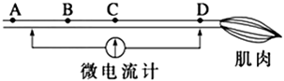
A．A
B．B
C．C
D．D
17．下列关于各级神经中枢功能的叙述错误的是( )
A．大脑皮层有调节躯体运动的高级中枢
资*源%库B．“植物人”的脑干、脊髓的中枢仍然能发挥调控作用
C．大脑皮层H区发生障碍的患者不能听懂别人谈话
D．学习和记忆是人脑特有的高级功能
18．斯他林和贝利斯在研究胰液分泌过程中发现了动物激素——促胰液素，他们的实验设计中最关键的是( )
资*源%库 ziyuanku.comA．将稀盐酸注射到狗的小肠腔中
B．将稀盐酸注射到狗的血液中
C．将狗的小肠的神经剔除，然后将稀盐酸注射到狗的小肠中
D．将狗的小肠黏膜和稀盐酸在体外研磨，然后将提取液注射到同一条狗的静脉中
19．在人体内，下面哪一组物质可以在同一个细胞中产生（ ）
A．胰岛素和胰蛋白酶 B．生长激素和淀粉酶
C．促性腺激素释放激素和促性腺激素 D．甲状腺激素和RNA聚合酶
20．下图为激素调节示意图，其中说法错误的是( )

A．激素①只作用于垂体
B．激素③只作用于下丘脑和垂体
C．寒冷情况下，激素①分泌量增加，导致激素②与激素③分泌量增加
D．摄入碘不足时，激素③分泌量减少，导致激素①与激素②分泌量增加

二、非选择题（5小题，共60分）
21. （11分）人类白化病和苯丙酮尿症是代谢引起的疾病。白化病患者皮肤缺乏黑色素；苯丙酮尿症患者体内的苯丙酮酸大量从尿液中排出。下面图甲表示苯丙氨酸在人体内的代谢，图乙为某家族苯丙酮尿症(设基因为B、b)和进行性肌营养不良病(设基因为D、d)的遗传家系图，其中Ⅱ4家族中没有出现过进行性肌营养不良病。请据图回答有关问题：

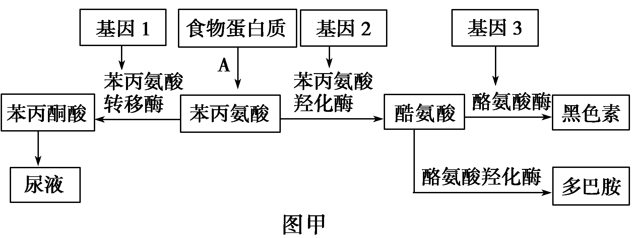

（1）分析图甲可以得知，在基因水平上，白化病患者是由于基因________________发生突变所致，苯丙酮尿症是由于基因________________发生突变所致。
（2）Ⅲ4的基因型是____________________；Ⅱ1和Ⅱ3基因型相同的概率为________。
（3）若Ⅲ5的性染色体组成为X^{d}X^{d}Y，那么产生异常生殖细胞的是其________ (填“父亲”或“母亲”)。请以遗传图解加以说明。（4分）

22. （15分）为获得纯合高蔓抗病番茄植株，采用的方法如图所示。请据图回答

Ziyuanku.com
（1）杂交育种方法是通过 [①] ________________将______________________________集中在一起，再通过[②] ___________________________筛选出符合要求的稳定遗传个体。
（2）若采用单倍体育种，该过程涉及的遗传学原理有________________________________。图中③需用秋水仙素处理_______________________，可快速获得纯合高蔓抗病番茄植株。
（3）若采用诱变育种，在γ射线处理时，需要处理大量种子，其原因是基因突变具有___________________________________________和有害性等特点。
（4）将某杂草中的抗病基因（T）导入蕃茄叶肉细胞，获得的品种与原品种________________（填“属于”或“不属于”）同一物种。
（5）科研人员挑选出成功导入基因T的抗性番茄植株，其整合情况可能如下图所示（不考虑其他变异情况），请设计实验方案，确定导入基因T的位置和数量。

- 实验方案：_________________________________________________________________。
②实验结果及结论：
I．若____________________________________________________，则如图甲所示；
Ⅱ，若子代全部抗病，则如图乙所示；
Ⅲ，若____________________________________________________，则如图丙所示。

23.（12分） 下图是人体细胞直接与内环境进行物质交换的示意图，A、B、C、D表示的是结构，①、②、③、④表示的是液体，箭头方向表示物质交换的方向，请回答下列问题：

$来&源：ziyuanku.com

（1）A的管壁细胞直接生活的内环境是________________ （填序号）；淋巴细胞直接生活的内环境是（填序号）________________。
（2）①、②、③、④中，CO₂浓度最高的是________（填序号）。一般情况下，②与①成分上的主要区别是___________________________________________________________。
（3）血浆渗透压的大小主要与________________的含量有关，如果饮水过少或吃的食物偏咸，会导致内环境的渗透压________________。正常情况下，机体能保持内环境的相对稳定，其调节机制是____________________________。
（4）若某人长期营养不良，血浆中蛋白质降低，会引起内环境中____________(填序号)的液体增多。血浆的pH之所以能保持相对稳定是因为其中含有 _。肺气肿患者由于呼吸不畅，血液的pH将略有 。
（5）对人体来说，保持体温恒定对于细胞正常的生命活动必不可少，这是因为__________
________________________________________________。

24. (10分)牵张反射是指骨骼肌在受到外力牵拉时引起受牵拉的同一肌肉收缩的反射活动。下图表示牵张反射的过程，请分析回答：
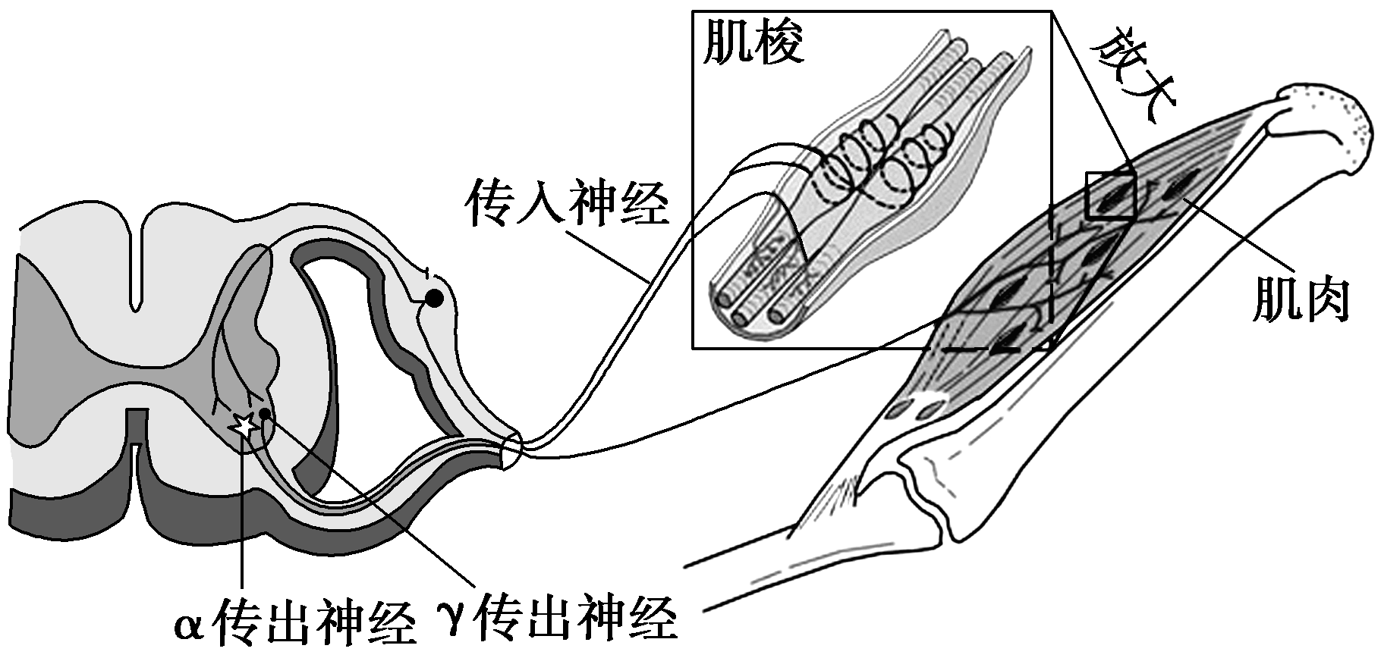
WWW.ziyuanku.com

（1）牵张反射的反射弧的神经中枢位于__________________。
（2）肌肉受牵拉时肌梭兴奋，兴奋以________________形式沿传入神经传导。兴奋再由α传出神经传至肌肉，引起收缩，α传出神经末梢与肌肉细胞的接头部位类似于突触，兴奋在此部位只能单向传递的原因是__________________________________________________。同时兴奋也经γ传出神经引起肌梭再兴奋，使肌肉收缩更有力，这种调节机制属于 ____________________________调节。
（3）举重运动员在比赛中举起杠铃并维持一定的时间，这主要是由于大脑发出的冲动能作用于α和γ传出神经的结果，这说明____________________________________________。
（4）在骨骼肌被过度牵拉时，会引起骨骼肌另一种感受器兴奋，通过脊髓中抑制性中间神经元的作用，抑制α传出神经的活动，使相应肌肉___________________________，其生理意义是__________________________________________________________。

25. （12分）下图为糖尿患者和正常人在摄取葡萄糖后血糖含量的变化曲线。据图回答下列问题：

（1）曲线_____________为糖尿病患者的，糖尿病人身体消瘦的原因是增加了体内的___________________________________的分解。
（2）在乙的血糖浓度变化中，造成AB段血糖升高的原因是__________________________。实现BC段的代谢主要途径是________________________________________。能够促进BC过程进行的激素是_____________，能够抑制BC过程的激素是________________。
（3）曲线CD段表示乙处在饥饿状态时的血糖浓度，此时血糖的来源是________________
____________________________。
（4）肝脏细胞能接受激素和副交感神经释放的乙酰胆碱的刺激，加速合成________________，从而降低血糖。激素和乙酰胆碱作用于肝细胞的共同特点是①________________________，②_______________________________。

答案
一、选择题：
1~5 AABBC 6~10 DCACB 11~15 ABDCD 16~20 ADDDB
二、非选择题
21.（共11分，除说明外，每空1分）
（1）3； 2 （2）BbX^{D}X^{d}、BbX^{D}X^{D}（2分）； 100%（2分） （3）母亲；
遗传图解（4分；其中基因型、表现型、配子、符号各1分）

资*源%库22.（共15分，除说明外，每空1分）
（1）杂交；高蔓和抗病两种优良性状； 连续自交
（2）基因重组和染色体变异（2分）；单倍体幼苗
（3）不定向性、频率较低（2分）
（4）属于
（5）方案一:
①该抗病植株自交，观察子代表现型及比例(2分)
②Ⅰ.子代抗病:感病=3:1(2分)
Ⅲ.子代抗病:感病=15:1(2分)
方案二:
①该抗病植株与感病植株杂交，观察子代表现型及比例(2分)
②I.子代抗病:感病=1:1(2分)
Ⅲ.子代抗病:感病=3:1(2分)

23.（共12分，除说明外，每空1分）
（1）①②；①④
（2）③；①中含有大分子蛋白质，②中一般不含大分子蛋白质
（3）无机盐、蛋白质；升高 ；神经-体液-免疫调节
（4）②；缓冲物质(缓冲对)；降低
（5）各种酶的催化反应需要适宜的温度（2分）

24.（共10分，除说明外，每空1分）
（1）脊髓
（2）电信号(或神经冲动)；神经递质只能由突触前膜释放，作用于突触后膜（2分）；
正反馈(或反馈)
（3）高级神经中枢可以调控低级神经中枢（2分）
（4）舒张； 防止肌肉受到损伤（2分）

25.（共12分，除说明外，每空1分）
（1）甲， 蛋白质、脂肪
（2）糖类的吸收；葡萄糖氧化分解（2分）；胰岛素；胰高血糖素（肾上腺素）
（3）肝糖原的分解，非糖物质的转化（2分）
（4）（肝）糖原；需要与受体结合；作用后被灭活（被分解失效）（答案合理即可给分）

